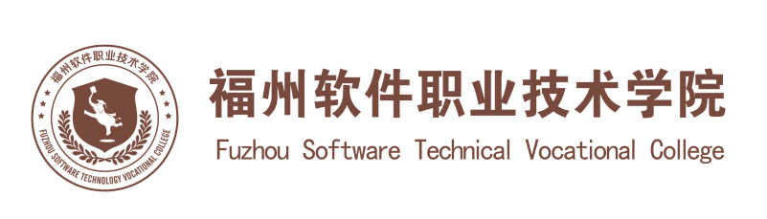
评建工作简报
第三十八期
福州软件职业技术学院评建工作办公室编 2022年6月9日

[编者语] 《评建工作简报》是为配合我院迎接高职高专人才培养工作评估而编发的，旨在及时传达教育部、省教育厅有关指示精神和学院的相关规定，反映学院迎接高职高专人才培养工作评估的动态，服务于学院教育教学改革和评建工作，以期达到“以评促建、以评促改、以评促管、以评促强”的目的，促进我院教育教学工作迈上新台阶。
我们欢迎各位读者提出宝贵意见和建议，并提供有关评建工作的信息。
u我校召开学校疫情防控暨校园安全工作会议
u福州软件职业技术学院 终身教育培训中心、网络信息安全基地授牌仪式
u我校多个教育信息化项目成功获省级立项和通过验收
u我校大数据技术与应用专业成功入选《全国高校人工智能大数据区块链学院(专业)基本概况汇编(2022版)》
u共建校外实训基地，协同育人初显效
u经验交流促提高 以赛促教共发展——我校召开2022年福建省职业院校技能大赛教学能力比赛交流会
u职业教育活动周系列报道│福州软件职业技术学院2022年职业教育活动周今日启动

u职业教育活动周系列报道│福州软件职业技术学院2022年职业教育活动周5月10日活动动态
u职业教育活动周系列报道│福州软件职业技术学院2022年职业教育活动周5月11日活动动态
u职业教育活动周主题讲座│聚焦新《职业教育法》，助力高质量职业教育发展
u职业教育活动周系列报道│福州软件职业技术学院2022年职业教育活动周5月12日活动动态
u职业教育活动周系列报道│福州软件职业技术学院2022年职业教育活动周5月13日活动动态
u职业教育活动周系列报道│福州软件职业技术学院2022年职业教育活动周5月14日活动动态

我校召开学校疫情防控暨校园安全工作会议

为贯彻落实全省、全市教育系统疫情防控暨校园安全工作视频会议精神，进一步统一思想，提高认识，从严从细做好学校疫情防控暨校园安全工作。我校于4月28日下午，组织召开了学校疫情防控暨校园安全工作会议。学校党委书记王卫旗，执行校长俞发仁，副校长王秋宏，党委副书记林艺勇，校长助理林土水、柯建琳，以及各学院（系）党政和各部门负责人，物业中心和校医务室负责人等共29人参加了会议。会议由王秋宏副校长主持。
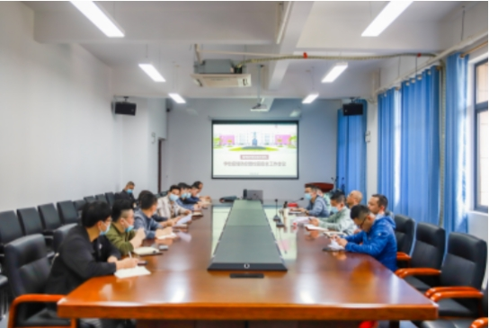
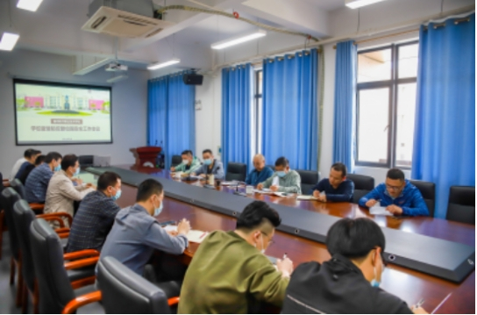
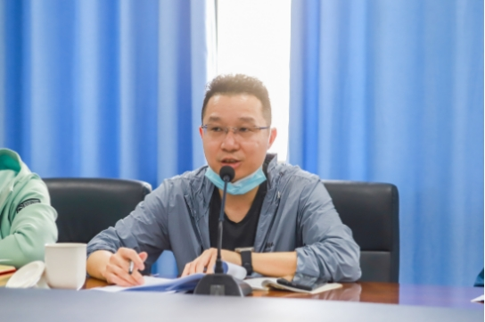
会上，王秋宏副校长结合传达全省、全市学校疫情防控暨校园安全工作会议精神，就加强“五一”假期疫情防控工作强调了5个方面要求。一是强化常态化疫情监测。重点围绕“返校师生、快递包裹、聚集密闭性活动”等主要风险点做好相关要求；严格落实核酸检测常态化监测，积极稳妥地做好疫情防控工作。二是做好返校前健康管理。落实好“一人一档”，全面掌握全校师生员工“五一”假期期间以及返校出行前健康状况。师生员工“五一”假期非必要不出校，不前往中高风险地区所在地市。师生员工返校时需持48小时内核酸检测阴性证明。三是做好返程途中个人防护。点对点返校，并在旅途中尽量减少与其他人员交流，避免聚集。四是做好开学后校园管理。严格落实《高等学校、中小学校和托幼机构新冠肺炎疫情防控技术方案（第五版）》要求，加强校门、人员、活动和场所管理，把好出入校园查验关。五是强化多病共防。对校内环境开展综合整治、提高除“四害”频率，加强学校食堂卫生监管，防止多病叠加。王秋宏副校长还就加强校园安全工作强调，一要科学精准抓好疫情防控工作。坚持“外防输入、内防反弹”总策略和“动态清零”总方针，统筹做好校内活动管理，做好线上线下教育教学衔接，畅通信息互动渠道。二要从严从细抓好校园安全工作。抓排查防范，强化校园及周边巡查检查；加强防溺水、消防安全和防汛等项工作；加强模拟演练，健全完善应急预案。三是稳字当头做好学生就业服务工作。做好“五一”假期后专升本考试组织工作，灵活开展校园招聘，做好就业指导服务。四是加快推进学校年度要务清单落实。加快推进国家教育智慧平台试点学校建设，稳妥推进教育教学改革。
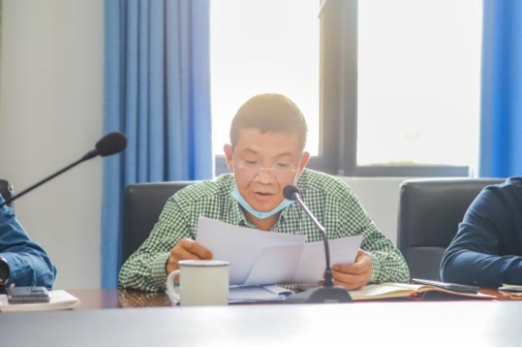
俞发仁执行校长就学校疫情防控工作进行了再强调。一是严格审批制度。离校必须按照规定严格履行出入校程序，要做好行程轨迹记录和健康监测，确保健康安全。二是提高校内保障管理水平。做好服务保障工作，丰富食堂菜品，控制好物价，确保校园内食品、生活用品价格不得高于市场价，为师生的学习、工作和生活提供良好的环境。三是严格值班制度。加强值班值守，遇到突发事件要及时报告、及时处理、及时反馈。四是坚持人物同防。持续做好环境消杀、通风换气、卫生清洁等工作。对校园快递、食堂冷链食品等重点领域，要加强监控和彻底消毒，杜绝通过快递和冷链把病毒带入校园。五是畅通信息渠道。建立畅通的师生诉求互动机制，要第一时间解决合理诉求，对不合理诉求做好解释说明工作。要积极主动做好师生的情绪疏导工作，过一个和谐、详和的五一假期。
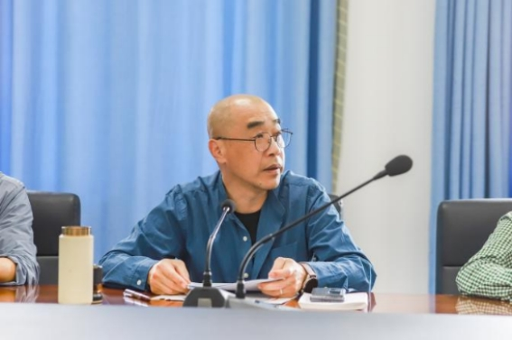
王卫旗书记在讲话中要求，各部门、各院系要认真学习省教育厅疫情防控和校园安全工作会议精神，落实好主体责任，做好服务师生工作。王书记强调，要在疫情防控工作中充分发挥好党建引领作用。一是坚决扛起政治责任，推动各项疫情防控举措落地见效。深刻认识和把握当前疫情防控形势的严峻性、复杂性，提高政治站位，增强责任感紧迫感，坚决杜绝麻痹思想、松劲心态。二是着力建强战斗堡垒，让党旗在抗疫一线高高飘扬。做好组织引领、当好抗疫先锋、建好前线堡垒。要在重点区域、关键岗位组建“党员突击队”、设立“党员先锋岗”，搭建党员发挥作用平台，引导党员亮身份，做到防控工作推进到哪里，党组织和和党员的作用就发挥到那里。三是切实加强宣传引导，全力凝聚疫情防控强大合力。突出思想引领、强化心理疏导、注重正面宣传。把心理疏导工作纳入学校疫情防控的整体部署，帮助学生克服消极和恐慌的情绪。王卫旗书记号召党员干部要发挥好示范带头作用。一是带头落实岗位责任。各级党组织书记要结合实际下沉一线；党员教师要服从组织安排，科学灵活安排教学，最大限度减小疫情对教育教学的负面影响。二是带头关心关爱学生。要认真按照政策，区分好个案和群体管理，既做到细化落实防控措施，也避免随意加码和简单化，推动精准防控、精细施控，防止因工作粗放造成防疫破口或引起突发事件。三是带头做好自身防疫。带头引领广大师生模范遵守防疫规定，自觉落实预防手段，减少外出群聚，凝心聚力守住来之不易的疫情防控成果，积极向外界展示学校党员干部教师党性素养高、社会行为好、组织纪律强的良好形象。

福州软件职业技术学院 终身教育培训中心、网络信息安全基地授牌仪式

根据国务院办公厅《关于深化产教融合的若干意见》（国办发〔2017〕95号）、教育部、 国家发展改革委、工业和信息化部、财政部、人力资源社会保障部、国家税务总局关于印发《职业学校校企合作促进办法》（教职成〔2018〕1号）、《福建省政府办公厅关于深化产教融合十五条措施的通知》（闽政办（2018）94号）等文件精神，结合学校实际，2022年4月29日上午，福州软件职业技术学院终身教育服务中心与网络安全公共实训基地在学校行政办公楼208举行隆重的授牌仪式。
参与活动的领导及来宾有：福建省教育厅职成处一级调研员刘会勇、福建省公安厅网络安全保卫总队副总队长康仲生、福建省职业技术教育学会会长陈瑞晶、福建省职业技能鉴定指导中心主任陈捷、福建省终身教育服务中心（社区教育指导服务中心）主任吴盛雄、福州大学继续教育学院院长黄侨彬、福州市公安局公共信息网络安全监察支队副支队长周玉伟、长乐职业中专学校校长郑德煌、福州软件职业技术学院党委书记王卫旗、执行校长俞发仁、党委副书记林艺勇、校长助理兼教务科研处处长林土水、校长助理柯建琳、发展规划处处长钟登梁、职业培训处处长夏副顺、招生就业处处长黄巍炜、智能产业学院副院长谢怀民、福州思聚信息科技有限公司总经理冯敏、董事周俊杰、总监王萍静等。
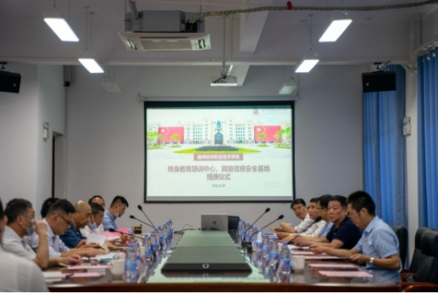
会上，福州软件职业技术学院俞发仁校长致辞，对各位领导、来宾的到来表示热烈欢迎，并对各位领导长期以来的关心、支持和帮助表示衷心的感谢并致以崇高的敬意。俞校长简要介绍了学校的办学情况，结合习总书记“没有网络安全，就没有国家安全”的重要论述和“把我国建设成网络强国”的指导思想，向各位领导、来宾介绍我校推动终身教育事业、网络安全人才培养事业的工作，更好地推动区域网络信息安全，助力“数字福建”的发展战略。
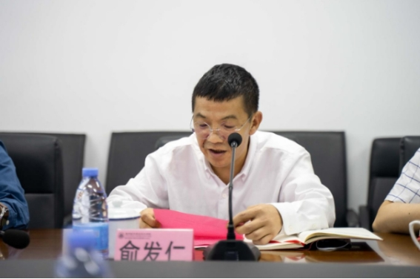
福建省教育厅职成处领导刘会勇发表重要讲话，首先，对本次会议召开表示祝贺！同时对基地建设提出希望与要求；强调党的十九大报告明确提出“办好继续教育，加快建设学习型社会、大力提高国民素质”，凸显了终身教育在全面建设社会主义现代化新征程中的重要地位和作用。希望学校在提高办学质量的同时，提升社会服务能力，并要求学校加强网络安全及学科专业建设和人才培养，加强对网络安全产创融合教育实践创新基地的指导，鼓励企业深度参与学校网络安全人才培养工作，进一步提升网络安全等相关专业建设水平，为我省网络安全人才培养训练提供有力的保障。
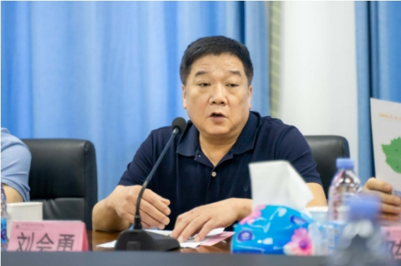
随后，福建省公安厅网络安全保卫总队领导康仲生发表讲话，对中心和基地的成立表示祝贺。康队长表示，网络信息安全基地的建立，将成为校企进一步加强联系的纽带，同时，康队长提出，希望我校充分发挥专业特长，结合网络安全现实和未来需求，研究和提出有针对性的网络安全解决方案；加强网络安全攻防人才的培养；搭建网络安全实训平台，加强实操、技战法的研究与训练；加强网络安全人才法律意识和政治意识的培养。
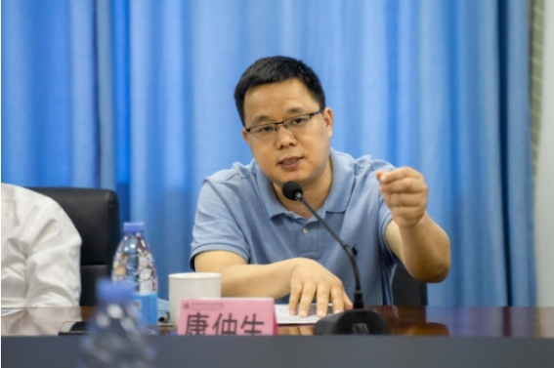
思聚信息科技企业代表冯敏，向参会领导表示感谢，简要介绍了思聚信息科技有限公司与我校共建基地的意义与目的，今后将加强建设信息安全专业能力评价体系、网络信息安全人才培养创新平台、网络安全1+X认证考点、开展网络安全从业人员继续教育培训与认证考试、积极参与省市重大网络安全活动。
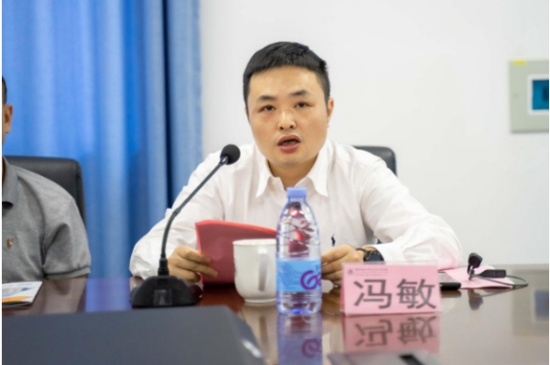
授牌仪式后，在俞校长及我校其他领导的陪同下，参会领导、来宾共同参观学校短视频工场、VR体验中心、图书馆、智慧教室等。
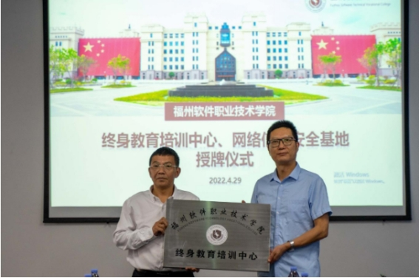
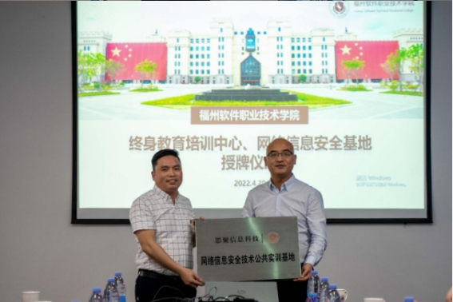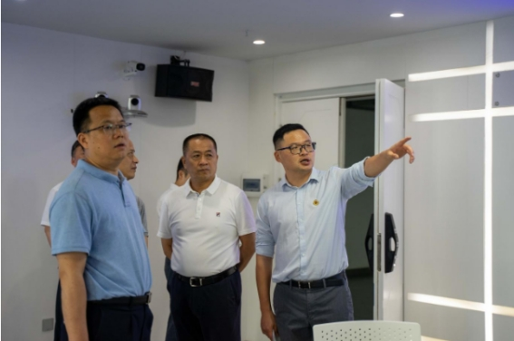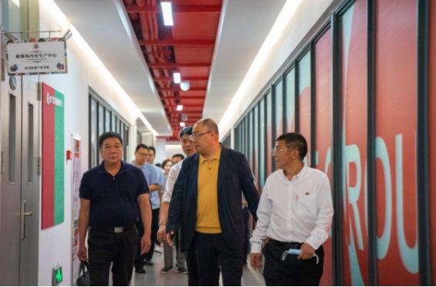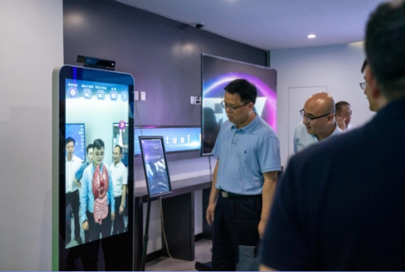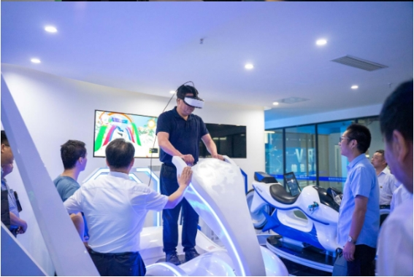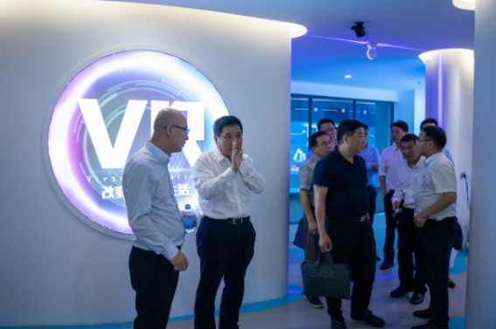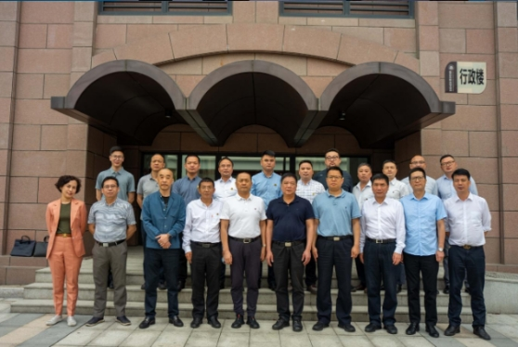

喜讯：我校多个教育信息化项目成功获省级立项和通过验收

近日，根据《福建省教育厅关于公布2022年省级职业教育信息化项目立项建设项目及已立项建设项目验收结果的通知》(闽教职成〔2022〕16号)，我校申报的“京东智慧物流虚拟仿真实训基地”入选第二批省级示范虚拟仿真实训基地立项名单；“动漫设计教学资源库”入选省级职业教育专业教学资源库名单；《UE4虚拟现实游戏引擎》《数字电竞内容创新创作》《快题设计表现》纳入第六批省级精品在线开放课程拟立项名单。
关于省级职业教育已立项建设的精品在线开放课程及专业教学资源库，我校申报的省级职业教育精品在线开放课程《虚拟现实模型设计与制作》、省级职业教育专业教学资源库“游戏设计专业教学资源库”成功通过验收。
据悉，全省第二批省级示范性虚拟仿真实训基地40个，第六批省级精品在线开放课程398门，专业教学资源库32个。精品在线开放课程验收通过292门、暂缓通过8门、延期验收36门、停止建设1门；专业教学资源库验收通过22个、延期验收4个，不通过1个。
学校会持续优化虚拟仿真实训基地建设，充实、更新和完善课程教学资源，优化专业课程体系，进一步推动信息技术与教育教学深度融合，提升职业教育信息化应用能力和数字资源的覆盖面，推进学校职业教育教学工作高质量发展。
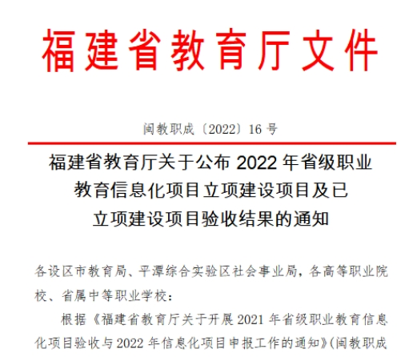
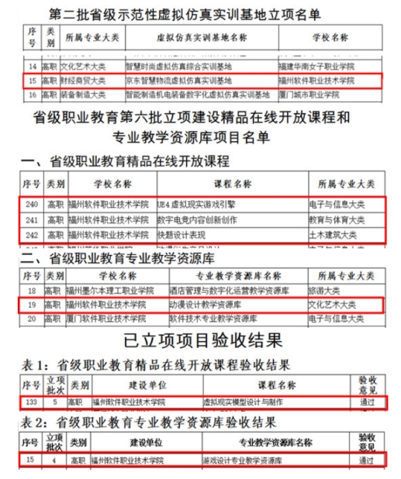

我校大数据技术与应用专业成功入选《全国高校人工智能大数据区块链学院(专业)基本概况汇编(2022版)》

近日，全国高校人工智能与大数据创新联盟牵头组织编写的《全国高校人工智能大数据区块链学院(专业)基本概况汇编(2022版)》（以下简称《汇编》）新鲜出炉，我校大数据技术与应用专业以市场需求为导向，以”数字化工程师培养计划”为指导，采用“1+2”人才培养模式，校企合作发挥各自优势的办学理念入选。
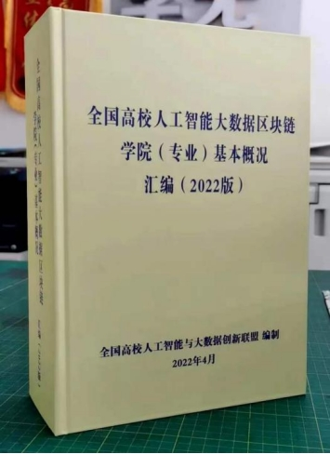
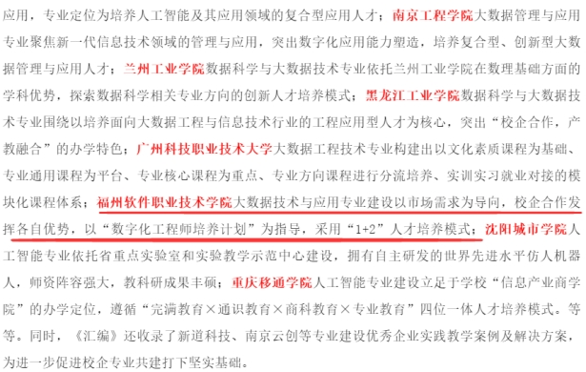

借助我校智能产业学院各项专业技术平台，充分发挥与网龙网络有限公司校企合作办学的优势，通过优化配置专业群内各专业资源，依托产业、对接行业、牵手企业，充分开展服务企业和地方区域经济工作，主动对接地方大数据各类行业转型升级需求，全面、持续、深入地开展技术服务和社会培训，实现资源共享和专业优势互补，全面提升我校大数据技术应用专业人才培养质量和社会服务能力。
此次入选，体现了我校大数据技术与应用专业教学团队扎实的教学创新实力和坚实的工作基础，体现了学院对于职业教育改革方向的准确把握、对于教师发展和团队建设的充分重视。我院将以此次职业教育教师教学创新团队建设为契机，按照省教育厅要求认真部署，紧密围绕高水平专业群建设目标和任务，对标国家级职业教育教师教学创新团队建设标准，高标准、高质量推进各项建设任务，着力打造一支高水平大数据技术与应用专业教师教学团队，进一步提升我院的人才培养质量，提高社会服务水平，为实现我校各项事业的改革发展提供坚实的人才保障。

媒体说福软 | 福州电竞方兴未艾

2021年《穿越火线》百城联赛秋季赛全国总决赛在榕举办。（福州市电子竞技协会供图）

上月，数字中国创新大赛“电竞+”赛道总决赛在榕落幕。这是创新大赛的新设赛道，吸引全国各地企业、高校、机构等广泛参与。从年轻人的专属到全民关注的焦点，电竞正在不断“出圈”：去年11月，电竞项目正式进入亚运会；同月，EDG战队拿下英雄联盟全球总决赛冠军，在微信朋友圈“刷屏”，彰显中国电竞影响力。
致力于打造全国数字应用第一城的福州，近年来在电竞这一数字新赛道上也有所布局。福州电竞行业发展现状如何？前景怎么样？记者近日进行了采访。
外引内培，赛事有人气有品牌
与大众熟知的体育竞技项目一样，电竞的核心在于赛事。
福州电竞“发家史”，同样源于赛事布局。作为福州首批电竞“弄潮儿”之一，福建悟空互动娱乐有限公司（前身为福州贯腾网络公司）创办于2012年《英雄联盟》《穿越火线》端游电竞产品掀起热潮之时。从成为腾讯互娱福建区域核心推广商，主攻电竞赛事运营，到发展成为福建电竞产业的综合服务商，该公司为福州引入了电竞周赛、月赛、城市赛、省赛等，逐步形成地方赛事体系。
“其中，2015年的中国电子竞技大会福建赛区总决赛，2021年的《穿越火线》百城联赛秋季赛全国总决赛，两大全国性电竞赛事落地福州，增强了电竞在福州乃至福建的影响力。”福建悟空互动娱乐有限公司策划总监郑烨说。
福州不仅外引赛事，还立足自身特点，积极打造地方赛事品牌。
结合对台地缘优势，我市在2017年第五届海青节期间，在全国率先打造两岸青年电竞赛。这项比赛已成功举办四届，成为两岸最具规模和影响力的青年电竞交流活动之一。
去年，作为第九届海青节集中活动之一，海峡数字体育竞技大会在长乐数字教育小镇开幕。大会设置论坛、赛事、嘉年华活动，其中，英魂之刃国风电竞嘉年华面向海峡两岸开启全民海选通道，吸引超60万人参加，组建战队24543支，总对局场次接近120万次。
首届两岸青年电竞赛仅有30余名选手参加，如今获得数以万计的选手关注，大赛人气可见一斑。
去年，首届海峡两岸（福州）电子竞技名校交流赛决赛在榕举行。赛事吸引了复旦大学、浙江大学、台湾清华大学、台湾中正大学等高校参与，虎牙、斗鱼等平台进行直播，总观看人数达70万人次。
“电竞是两岸青年共同关注的热点。依托电竞赛事，我们互相交流战术打法，也结交了更多朋友。”多次参加海峡两岸电竞交流活动的刘韦辰说。
氛围浓厚，院校学生成电竞生力军
在刚过去的“五一”假期，2022城市英雄争霸赛城市海选赛福州站落幕。由福州软件职业技术学院学生薛嘉伟带领的战队夺下海选区冠军，将于几天后冲击省赛。
“电竞比赛中，赛队、选手是‘主角’。目前，福州电竞战队主要集中在非职业领域，涌现了一批像薛嘉伟一样的年轻优秀选手。”福州市电子竞技协会相关负责人说。
在非职业领域，从院校走出的福州战队可圈可点：2013年至2015年，闽江学院学生战队夺得《英雄联盟》全国高校联赛“三连冠”；去年，福州软件职业技术学院战队斩获首届中国大学生电竞联赛英雄联盟项目总冠军等。
在福州，院校电竞赛队多数依托社团、协会等方式组建，福州大学、福建农林大学等均设有电竞社团。
在这当中，开设了电子竞技运营与管理专业的福州软件职业技术学院值得一提。目前，该校已经组建英雄联盟、王者荣耀、和平精英、FIFA等游戏项目战队，薛嘉伟正是该校英雄联盟战队的队长。
薛嘉伟坦言，电竞与日常的网络游戏大不相同。“和体育赛事运动员一样，电竞选手需要日常训练，还要具备良好的心理素质和团队协作能力。若想成为职业选手，非常看重天赋，这样的人只占少数。”他因此将目光放在了电竞关联领域，希望将比赛经验和学习技能投入应用。
据介绍，福州软件职业技术学院电竞专业不仅开设竞技策略分析、竞技战队战术设计与优化等课程，还设置了电竞短视频、电竞直播解说、电竞赛事策划等课程，致力于培养电竞关联行业人才。电竞专业设立以来，每年招生人数从2019年的40人增加到去年的100人。
“福州电竞行业蒸蒸日上，但是目前产业相对单一，人才缺口主要集中在电竞短视频和电竞直播方面。”福州软件职业技术学院电竞教研室主任王兴介绍，目前该校电竞专业大部分毕业生选择在福州就业，也有部分前往上海、江苏、浙江等地寻求发展。
抢抓机遇，探索培育“电竞+”新业态
“目前福州电竞顶级赛事较少，人才培养有待加强，电竞产业链企业主体数量也较少。总体来说，福州电竞行业尚处于起步阶段。”福州市电子竞技协会秘书长王彬表示，从全国到省市各级的政策，都为福州发展电竞产业带来了新机遇。
去年，省发改委印发《福建省促进电竞产业发展行动方案（2021—2023年）》，提出发展壮大电竞产业，加快构建电竞产业生态，培育经济发展新动能，力争到明年形成“福州电竞文旅之都”品牌，推动我省成为在国内外具有一定影响力的“海峡国际电竞港”。
紧抓发展机遇，我市已成立电竞产业发展领导小组，推动组建电子竞技产业促进会，筹备启动电子竞技产业发展规划编制工作。
围绕赛事、人才、电竞企业等方面的短板，福州将通过“外引内扶”壮大电竞产业，一方面加大对电竞赛事、俱乐部、场馆、软件开发、硬件制造等产业扶持力度，另一方面创造条件吸引国内优质电竞俱乐部落户福州，引入更多头部厂商的赛事落地福州。
此外，福州还将发挥电竞抓手作用，链接更多发展业态。“电竞产业既是线上产业也是线下产业，可以延伸并赋能到文旅、商圈、教育等多个领域。”王彬说。
针对这一方向，今年福州已有动作，在数字中国创新大赛首设“电竞+”赛道，广泛征集了一批电竞+景区、电竞+园区、电竞+文博等多类型项目云集福州。其中，电竞+智能硬件、电竞+文体旅商综合体、电竞+元宇宙等新业态方向方案带来了新思路、新视野。
“电竞是体育、科技与文化的综合产物，电子游戏竞技是其中的一种竞赛形式。”王彬介绍，人与人、人与机、机与机通过数字技术形式的对抗竞技项目都可以纳入电竞范畴。目前围绕数字电竞，我省已成立智能体育竞技协会，而全国范围少有布局。“福州正在围绕数字应用第一城全面发力，相信福州有优势、有底气抓住发展机遇，推进更广泛的电竞布局，实现弯道超车。”

共建校外实训基地，协同育人初显效

为了加强校外实习基地的建设，保障20级学生毕业实习的顺利进行，05月10日下午，校质量监控中心老师及相关职能部门老师一行来到我院校外实习实训就业基地福建冠鸣文化发展有限公司参观考察，了解校企合作情况，我院专业指导老师陪同考察。
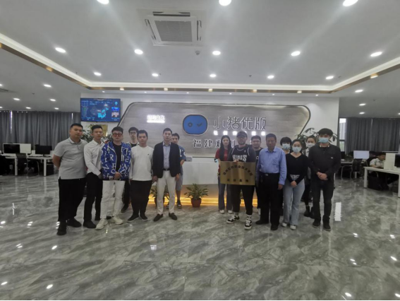
深度参与做好毕业生就业工作，深化校企合作、供需对接，为2023届毕业生开拓更多就业岗位和创业机会，着眼长远构建毕业生市场化社会化就业工作机制，全力促进我校毕业生更加充分更高质量就业。合作单位人事部门对于调研组的到来表示热烈欢迎，带领调研组参观了公司拆条和混剪的工作部门，详细介绍并带领大家参观了学生将来的实习工作环境。
之后调研组与合作单位就校外实习实训基地建设、校企合作模式、人才培养、学生实习管理等方面进行了深入的交流和探讨，合作单位也派出优秀且经验丰富的技术人员对调研组的专任教师就视频后期剪辑进行相关讲解与培训。
此次走访调研活动，进一步加强了学院与校外实习基地的联系，为促进我院外实习基地建设，规范实践教学管理，推进校企深度合作、完善专业人才培养方案以及学生实习就业提供了新思路。

经验交流促提高 以赛促教共发展——我校召开2022年福建省职业院校技能大赛教学能力比赛交流会

为进一步提升教师教学能力，搭建以赛促教的交流学习平台，4月26日，我校召开2022年福建省职业院校技能大赛教学能力比赛线上交流会. 会议由校长助理、教务科研处处长林土水主持，全体参赛教师参会。
交流会上，李榕玲副教授围绕组团队、选课程、设内容、定策略、报材料五个方面对教师教学能力竞赛做了详细的讲解与分享。结合参赛体验，她强调参与竞赛要认真研读上级文件，仔细观摩往年获奖作品，立足职教理念，对接教材和产业需求，结合内容巧妙将课程思政贯穿始终。最后，预祝所有参赛教师取得好成绩。
随后，校长助理、教务科研处处长林土水从选题立意、教学设计、人才培养定位支撑，信息化教学手段方法和教学环境等方面做了补充。他强调比赛要紧密结合当前国家职教理念和经济社会发展方向，围绕岗课赛证要求，融入课程思政，体现以学生为中心“教学做”的教学理念，体现学院办学特色。他希望参赛教师多学习、多思考，提升教学能力，达到以赛促教的目的。
此次交流会为老师们搭建了良好的交流学习平台，并提供了精品的学习素材和专家讲座视频，为参赛创造了有利条件，有效促进了我校竞赛准备工作。

职业教育活动周系列报道│福州软件职业技术学院2022年
职业教育活动周今日启动

2022年5月8日，为深入学习贯彻习近平总书记关于职业教育的重要指示精神和全国职业教育大会精神，大力宣传劳模精神、劳动精神、工匠精神，弘扬劳动光荣、技能宝贵、创造伟大的时代风尚，向全社会宣传职业教育“前途广阔、大有可为”，聚焦“提高质量，提升形象”，展示职业教育重大改革发展成果，营造全社会关心支持职业教育的良好氛围，以实际行动迎接党的二十大胜利召开，根据《教育部等十部门关于做好2022年职业教育活动周相关工作的通知》（教职成函〔2022〕3号）、省教育厅相关通知和福州市教育局《关于开展2022年职业教育活动周的通知》（榕教职〔2022〕10号）等文件精神，福州软件职业技术学院2022年职业教育活动周正式启动。
本次职业教育活动周以“技能，让生活更美好”为活动主题，旨在全方位展示学校办学成果及办学特色，进一步深化专业内涵建设，增强职业教育的吸引力、凝聚力。
5月8日，福州软件职业技术学院教务科研处组织全体教职工线上学习中国高等教育学会主办的《学习贯彻新职业教育法宣讲大会》活动。旨在通过学习了解新职业教育法的内涵与意义、认识现代职业教育发展面临的新形势、新要求；深化依法治教、依法办学，促进职业院校治理体系和治理能力现代化；深化产教融合、校企合作，完善职业教育保障制度和措施。
据悉，二级教学单位、部门积极响应职业教育活动周的号召，结合自身实际，围绕开展“技能：让生活更美好”典型案例征集、“云上福软”展示、职业技能竞赛以及校园微拍等活动。积极宣传职业教育方针政策及法律法规、职业教育改革发展重要成果、职业教育改革典型集体和人物、职业教育支撑经济社会发展以及职业教育招生工作。周密部署，落实责任。组织专门人员精心组织，制定活动方案和具体实施细案。
目前，建筑室内设计线上师生作品展、建筑工程识图竞赛、建筑CAD竞赛、《移动应用开发》技能大赛等活动正在紧锣密鼓的进行中。相信在接下来通过举办丰富多彩的活动，可以更好地集中展示学校职业教育改革发展的进步成果，推动学校教育教学改革创新，交流经验和成果，扩大学校影响力。

职业教育活动周系列报道│福州软件职业技术学院2022年职业教育活动周5月10日活动动态

2022年5月10日，福州软件职业技术学院2022年职业教育活动周正在如火如荼地进行
为进一步推动学习新修订的职业教育法，深化本次职业教育活动周的理论指导。容艺影视产业学院邀请了福建省职业技术教育学会副秘书长谢云翔来我校开展“聚焦新《职业教育法》，助力高质量职业教育发展”主题讲座。本次讲座聚焦新职业教育法背景下职业教育高质量发展实践举措、职业教育政策、新版专业目录、双高建设、课程思政、三教改革及之职教科研等。校领导、各教学单位、各职能部门正副职、教务科研处等教职工参加讲座。
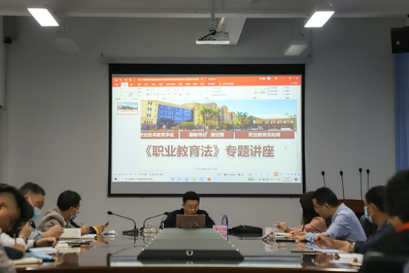
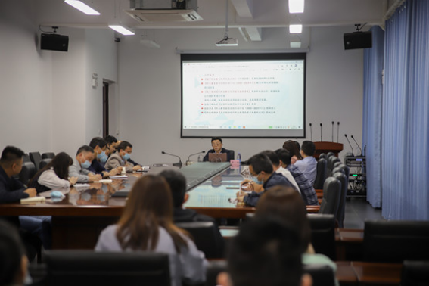
公共基础部今日开展“Super You”英语综合能力比赛，本次比赛对标国赛、省赛“英语口语”的赛项标准，通过英语互译、你说我述、视频抢答环节等，多方位多角度检测学生英语听力、口语表达、词汇水平、思辨能力，以此激发学生学习英语的积极性，促进高职英语人才的培养。
游戏产业学院为使学生深入了解虚拟现实(VR)设计与制作的比赛动态、比赛内容、比赛方式等，2022年5月10日下午游戏产业产业学院于教学楼A303教室举办“VR制作校内赛动员”讲座，本次讲座主要由林健昀老师主讲，游戏产业学院21级虚拟现实技术和21及动漫制作专业学生参加。
林健昀老师给学生详细讲解了这次校内比赛设置的项目、要求等，并给学生普及角色动画和UE4基础知识及制作流程。让学生了解通过参加校内赛可以选拔出优秀种子参加2022年省虚拟现实（VR）设计与制作比赛。
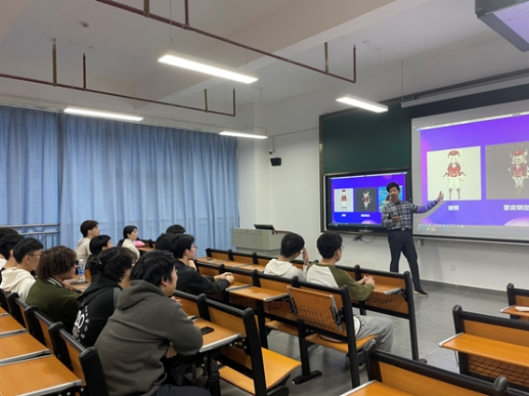
智能产业学院为实现“以赛促学，以赛促教，以赛促改，以赛促建”，推动技能型人才培养模式改革，提高人才培养质量，开展了《移动应用开发》技能大赛，本次比赛面向智能产业学院全院在校生，竞赛将采取团队比赛的方式，每队不超过3人。竞赛将分为三个阶段：编写设计开发任务书（45分钟）、系统功能和调试（120分钟）和项目展示及现场答辩（15分钟），整个比赛由专业教师进行项目评分。学生参与积极性高，纷纷表示通过比赛可以帮助自己更好地将书本学习的内容融合实践。
经济管理系组织开展的会计技能竞赛、智能财税赛项以及关务技能大赛也在有序的进行中。会计技能竞赛包括会计专业理论知识测试、财务会计技能竞赛和管理会计技能竞赛三个环节，采用团队竞赛方式进行。智能财税赛项竞赛过程分为业票财税与机器人应用技能竞赛、税务服务与大数据应用技能竞赛和财务管理与大数据应用技能竞赛三个赛段，分三场进行。其中业票财税与机器人应用和财务管理与大数据应用赛段采用团队竞赛方式，税务服务与大数据应用赛段采用个人竞赛方式。指导老师高银娜老师、谢惠芳老师和吴淑芳老师分配练习账号，讲解会计技能竞赛、智能财税技能大赛比赛的具体内容。关务技能大赛张玲老师结合案例向学生讲解商品编码归类的六大规则，指导并训练参赛选手们的进出口商品归类技能。提取个别商品归类例题帮助选手们理解归类总规则在商品编码归类中的实践应用。
建筑工程系为提高学生的CAD制图技能水平，为后续省级和国家级技能竞赛选拔高技能人才做好准备，教研室组织老师进行讨论赛事详情，开展了建筑CAD竞赛。本次竞赛较往年规模更大，参赛的学生及参与的教师人数较往年增幅较大。在备赛过程中，老师们通过课余时间为学生的比赛进行指导工作，共同商议比赛的计划，点拔学生技巧图的绘制方法，解决学生在绘图过程中所遇到的困难，为参赛选手们树立信心、鼓劲加油。本次大赛将产生一等奖一名，二等奖二名，三等奖三名，通过竞赛进一步增强高职学生重视实践技能培养的意识，充实和完善建筑类专业实践教学体系。
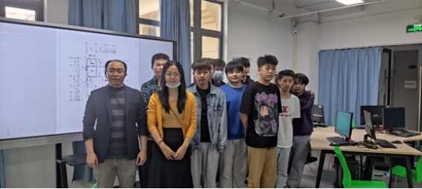
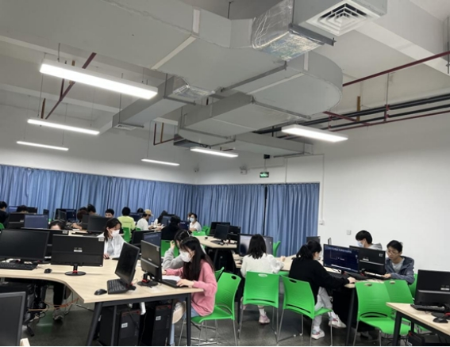

职业教育活动周系列报道│福州软件职业技术学院2022年职业教育活动周5月11日活动动态

2022年5月11日，福州软件职业技术学院2022年职业教育活动周开展情况如下：
智能产业学院于今日组织开展软件测试技能大赛。本活动设计活动流程包含编写测试计划书、测试用例执行测试以及提交bug等流程。旨在提高学生对软件测试行业应用的认知，提高软件测试等相关技术与理论解决问题的能力，培养学生的专业意识和动手实践能力。
游戏产业学院开展了网龙普天教育虚拟现实制作技术讲座，邀请网龙普天公司高级讲师分享了虚拟现实及游戏行业最新技术，解读行业发展趋势与岗位认知。
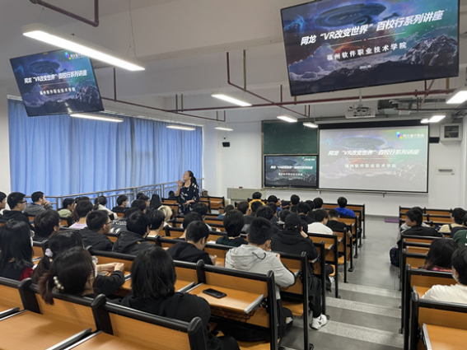
互联网经济产业学院的创新创业大赛正在如火如荼进行。十支参赛团队角色分工，每支团队成员分为CEO、财务经理、生产经理、销售经理、人力资源经理五个岗位角色，在软件平台中分别运营相应模块。基于运营过程中的环境分析、运营过程数据，结合相应学科的理论知识，整理并进行决策分析，制作汇报文档。蔡亮老师，彭静老师和游筱婷老师积极指导参赛队伍熟悉比赛规则，分析市场，制作报表。在指导过程中，指导教师着重考察参赛团队文案的整理与总结、问题分析与解决、数据分析等能力以及参赛团队“双创”理论、财经商贸各专业的基础理论知识和专业综合素养等掌握情况，有意识地训练学生的创新思维与意识等技能。同时，关务技能大赛、会计、智能财税职业技能大赛也在有序进行。经过这几天的比赛，同学们渐入佳境，互相帮助，互相学习，一起摸索，共同进步，在团队配合竞赛中，结下了深厚的团队情谊，协同作战能力得到显著提升。
智能建造产业学院于今日组织开展了建筑工程识图大赛，本次比赛共分为两大部分，建筑工程识图和建构结构识图，全程依托于中望识图平台，快速实现从选题、比赛、评比到生成学生考试数据。比赛旨在突出学生创新能力和实践能力训练，进一步实现知识与技能的有效转化，以促进学生技能训练和养成基本的工程素养。通过两个小时的激烈比拼，本次大赛共产生一等奖一名，二等奖二名，三等奖三名。学生纷纷表示，能否在比赛汇总获奖并不是最重要的，最重要的莫过于赛事中汲取经验和启发，不断学习新的知识来提升自身潜力，充实自我。
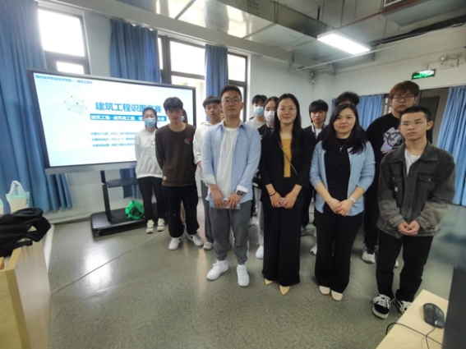

职业教育活动周主题讲座│聚焦新《职业教育法》，助力高质量职业教育发展

为深入学习贯彻习近平总书记关于职业教育的重要指示精神和全国职业教育大会精神，聚焦“提高质量，提升形象”，展示职业教育重大改革发展成果，营造全社会关心支持职业教育的良好氛围，以实际行动迎接党的二十大胜利召开。2022年5月10日下午14:30，我院特邀福建省职业技术教育学会副秘书长谢云翔老师，围绕新教育职业法背景下职业教育高质量发展实践举措，对职业教育政策、新版专业目录、双高建设、课程思政、三教改革及职教科研等内容进行“聚焦新《职业教育法》，助力高质量职业教育发展”职业教育周主题讲座。
福州软件职业技术学院副校长王秋宏、各职能部门及教学单位正副职、容艺影视产业学院全体教师、教务科研处老师出席了本场讲座。
新职业教育法于2022年5月1日起正式施行。新修订的职业教育法内容从五章四十条完善至八章六十九条，由现行法的3400余字修改为10000余字，内容大大拓展丰富，体系结构更加完备，针对性和可操作性更强。包含明确职业教育是与普通教育具有同等重要地位的教育类型；明确国家鼓励发展多种层次和形式的职业教育，着力提升职业教育认可度，建立健全职业教育体系，深化产教融合、校企合作，完善职业教育保障制度和措施等内容。
一是强化了党对职业教育的领导。《职业教育法》明确指出，实施职业教育必须坚持中国共产党的领导，坚持社会主义办学方向，贯彻国家的教育方针。坚持立德树人、德技并修，坚持产教融合、校企合作，坚持面向市场、促进就业，坚持面向实践、强化能力，坚持面向人人、因材施教。在弘扬社会主义核心价值观的同时，对受教育者进行思想政治教育和职业道德教育，培育劳模精神、劳动精神、工匠精神，传授科学文化与专业知识，培养技术技能，进行职业指导，全面提高受教育者的素质。
二是凸显了新时代我国职业教育发展的主要目标和方向。《职业教育法》高位突出了国家发展职业教育重要地位，将宪法纳入立法依据，以国务院建立职业教育工作协调机制，统筹协调全国职业教育工作，从法律层面设立“职业教育活动周”。强化了职业教育服务建设教育强国、人力资源强国和技能型社会的重要目标与提升质量的发展重心。
三是丰富了新时代职业教育的内涵和服务内容。《职业教育法》中明确指出，职业教育是指为了培养高素质技术技能人才，使受教育者具备从事某种职业或者实现职业发展所需要的职业道德、科学文化与专业知识、技术技能等职业综合素质和行动能力而实施的教育，包括职业学校教育和职业培训。在内涵丰富的基础上，《职业教育法》扩大了职业教育的服务内容，进一步突出职业教育要贯通人的全生命周期，肩负起普惠性人力资本提升的重任。明确在中小学中开展职业启蒙、认知、体验等教育，大力发展技工教育，全面提高产业工人素质，推进国家学分银行建设，促进学习成果融通、互认，组织各类转岗、再就业、失业人员以及特殊人群等接受各种形式的职业教育，扶持残疾人职业教育的发展。
四是完善了中国特色现代职业教育体系。《职业教育法》明确现代职业教育体系要服务全民终身学习，职业学校教育和职业培训并重，职业教育与普通教育相互融通，不同层次职业教育有效贯通，将职业培训贯通劳动者职业生涯发展全周期，包括就业前培训、学徒培训、在职培训、再就业培训、创业培训，还将军队职业技能等级纳入国家职业资格认证和职业技能等级评价体系。从国家层面建立健全各级各类学校教育与职业培训学分、资历以及其他学习成果的认证、积累和转换机制，推进职业教育国家学分银行建设，促进职业教育与普通教育的学习成果融通、互认。同时，《职业教育法》进一步强化了现代职业学校制度，实现职业教育层次进一步高移。
五是理顺了现代职业教育的治理体系。《职业教育法》明确了政府、行业企业、社会参与职业教育的权责利，对各级各类职业学校和职业培训机构的办学条件与标准进行了更为细致的规范，指出各级各类政府、行业企业在举办、参与举办职业学校、职业培训结构中要开展按照行业、产业人才需求对职业教育指导、相关标准开发、人才需求预测、职业生涯发展研究等方面工作。明确了公办职业学校实行中国共产党职业学校基层组织领导的校长负责制。同时，《职业教育法》也对教师与受教育者两类切身利益群体给予保障，提出建立符合职业教育特点的考试招生制度。
六是激发了多元主体参与职业教育的办学活力。《职业教育法》中以“产教融合”一词取代了修订前的“产教结合”，《职业教育法》指出国家要发挥企业的重要办学主体作用，推动企业深度参与职业教育，鼓励企业举办高质量职业教育。允许企业设置专职或者兼职实施职业教育的岗位，将企业开展职业教育的情况纳入企业社会责任报告，鼓励行业组织、企业等参与职业教育专业教材开发。此外，《职业教育法》明确对深度参与产教融合、校企合作的企业作出奖励、税费优惠等激励政策，真正从法律层面让企业参与不难、参与有利。
七是夯实了全社会对职业教育的支持和保障。《职业教育法》明确规定国家采取措施，提高技术技能人才的社会地位和待遇，弘扬劳动光荣、技能宝贵、创造伟大的时代风尚；提出国家通过组织开展职业技能竞赛等活动，为技术技能人才提供展示技能、切磋技艺的平台，持续培养更多高素质技术技能人才、能工巧匠和大国工匠；提出职业学校学生在升学、就业、职业发展等方面与同层次普通学校学生享有平等机会，以硬招实招着力提升职业教育认可度。同时，《职业教育法》也进一步强化了职业教育经费投入，着力加强职业教育基础能力，明确提出国家根据产业布局和行业发展需要，采取措施，大力发展先进制造等产业需要的新兴专业，支持高水平职业学校、专业建设，优化教育经费支出结构，使职业教育经费投入与职业教育发展需求相适应，鼓励通过多种渠道依法筹集发展职业教育的资金。
八是回应了当前我国职业教育改革的重要焦点问题。《职业教育法》进一步加强普职融通，从“实施以初中后为重点的不同阶段的教育分流”转变为“在义务教育后的不同阶段实施职业教育与普通教育分类发展，优化教育结构，科学配置教育资源”。同时，面向技能型社会建设，进一步明确实行学历证书及其他学业证书、培训证书、职业资格证书和职业技能等级证书制度，实现学历与技能的相互贯通。此外，还强化了对社会力量参与职业教育办学的扶持，明确地方各级人民政府可以采取购买企业和其他社会力量依法举办的职业学校和职业培训机构的人才培养服务。
当前，我国职业教育正处在提质培优、增值赋能机遇期和改革攻坚、爬坡过坎关键期，在这个“双期叠加”新阶段，新《职业教育法》出台，恰逢其时、意义重大、影响深远。从谢云翔老师为大家讲解的《职业教育法》修订中我们可以看到，国家对职业教育的认识越来越清晰，发展职业教育的路径越来越清晰。
新《职业教育法》必将更加充分地发挥出其作为我国职业教育领域基本法的规范、引领作用，为促进职业教育高质量发展打下坚实基础。我们要真抓实干、奋勇向前，在贯彻落实新《职业教育法》中肩负起时代赋予的重任，奋力推进职业教育高质量发展，努力实现职业教育的高水平自立自强。

职业教育活动周系列报道│福州软件职业技术学院2022年职业教育活动周5月12日活动动态

2022年5月12日，福州软件职业技术学院2022年职业教育活动周开展情况如下:
智能产业学院组织开展举行了“人工智能行业分析与实践竞赛”。竞赛共有12支队伍共24人参加，参赛队伍涵盖20级、21级智能终端技术应用、智能产品开发与应用、工业机器人、人工智能产品开发、智能互联网络技术等5个专业。
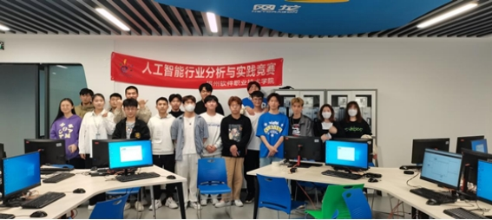
人工智能技术在零售业的典型应用场景，因其具备无人化、低成本、智能化的应用优势在日常生活中深受欢迎的背景下。本次赛项结合智能零售应用场景下的数据集制作、模型训练、模型部署等技术技能点，围绕快消品领域的商品识别项目设计竞赛内容，参赛选手通过完成竞赛任务分析、数据采集、数据集制作、模型训练、模型部署等全部竞赛流程，最终模拟实现智能零售场景下商品的识别项目。
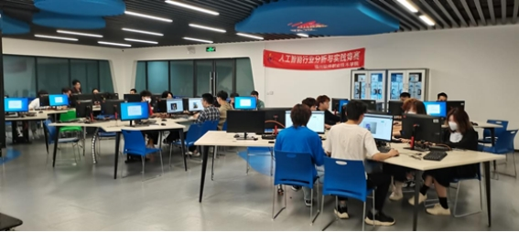
游戏产业学院邀请了北京迪生数字娱乐公司及网龙公司技术人员来校为师生进行了光学动作捕捉设备使用技术的专题培训动作捕捉技术培训。动作捕捉是运动物体的关键部位设置跟踪器。技术涉及尺寸测量、物理空间里物体的定位及方位测定等方面可以由计算机直接理解处理的数据。在运动物体的关键部位设置跟踪器，由Motion capture系统捕捉跟踪器位置，再经过计算机处理后得到三维空间坐标的数据。当数据被计算机识别后，可以应用在动画制作，步态分析，生物力学，人机工程等领域。本次培训有助于相关专业的师生，掌握行业内先进的光学动作捕捉技术，为后续相关课程及校企合作项目的开展提供了有力的技术保障。
互联网经济产业学院会计、智能财税、创新创业以及关务技能赛项也在有序进行中。关务技能大赛主要由张玲老师向学生讲解报关单填制的基本规则与方法。会计技能竞赛主要是关于非流动负债。长期借款的核算；应付债券的核算；租赁负债的核算；长期应付款的核算；预计负债的核算；递延收益的核算；递延所得税负债的核算等内容。智能财税竞赛主要是关于票据制单与审核，检查由票据管理系统开具销售发票后自动生成的记账凭证等。
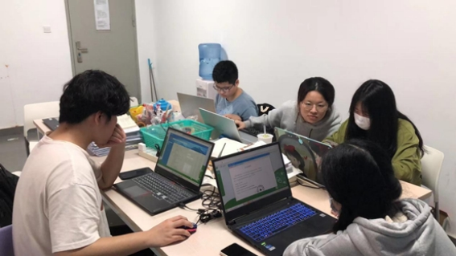

职业教育活动周系列报道│福州软件职业技术学院2022年职业教育活动周5月13日活动动态

2022年5月13日，福州软件职业技术学院2022年职业教育活动周开展情况如下：
容艺影视产业学院举办了“平面设计技术”技能大赛。平面设计技术技能竞赛是为促进学生对专业技能的掌握，了解社会需求，将平面设计与创新思维相结合，培养学生的创新意识和实践能力，激发学生对平面设计领域的学习跟实践兴趣，提高技术水平和艺术修养，以适应平面设计领域发展的实际需求，同时为个人职业发展打下良好基础。本次大赛共动员容艺影视产业学院两个年级学生参加，以平面设计技术省赛赛项的技术文件为主要依据，采用个人现场独立应用计算机进行设计。为“Bamboo木偶艺术馆”做标识设计。围绕“指上乾坤”这一主题，体现非遗文化传承与创新的设计理念，彰显木偶艺术馆的特色。本次比赛重点考核学生的专业核心技能和核心知识，全面检验职业院校教育教学改革成果。
游戏产业学院紧扣职业院校技能大赛规程，普及竞赛概念，为比赛选拔种子选手组织开展了平面设计技术技能竞赛。同时，动员并组织学生参加英雄联盟手游“努努杯 校园赛”。“努努杯校园赛”第一期诚邀福州软件职业技术学院成为邀请赛试点之一，旨在为校园里的同学们提供能和朋友们一起、与对手公平竞技、获得成就感与快乐的全新场景。

互联网经济产业学院的会计、智能财税、关务技能大赛以及创新创业比赛也在有序进行中。同时，邀请了利莱森玛电机科技(福州)有限公司人力资源总监陈霖为20级物流管理、20级物流金融专业、21级现代物流管理、21级金融服务与管理以及其他感兴趣的在校同学带来了主题为《赋能供应链——“VUCA年代机遇与挑战》的精彩线上讲座。讲座上，陈霖老师讲述了在VUCA年代，企业如何通过赋能供应链来应对挑战，迎接机遇。针对同学们提出的疑惑和问题，陈霖老师耐心一一解答，并列举了学院和公司历年合作的实习项目的开展情况，引导同学们深入了解即将到来的跟岗和顶岗实习阶段的学习。同时，勉励同学们要志存高远，脚踏实地，努力在职业生涯的生动实践中放飞青春梦想。彭静副主任简要介绍了与利莱森玛公司的校企合作情况，对陈霖老师的精彩演讲和利莱森玛公司的用心培养表示衷心的感谢，对校企合作表达了美好祝愿，也对同学们的未来发展提出了殷切期望。
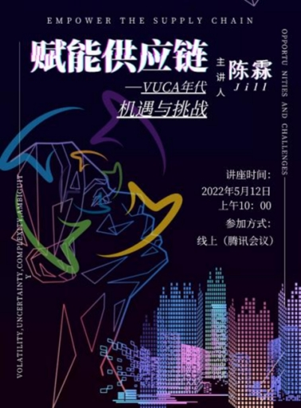

职业教育活动周系列报道│福州软件职业技术学院2022年职业教育活动周5月14日活动动态

2022年5月14日，福州软件职业技术学院2022年职业教育活动周开展情况如下：
智能建造产业学院为大力宣传劳模精神、劳动精神、工匠精神，弘扬劳动光荣、技能宝贵、创造伟大的时代风尚，展示教育教学成果，收集整理了本学期建筑室内设计专业的学生优秀作品，举办了线上建筑室内设计线上作品展。
互联网经济产业学院开展了《业财融合实战——财务如何支持业务》主题讲座。会计、智能财税、关务技能大赛以及创新创业比赛结合了前面几日的综合知识进行了最终决赛。选手们总结比赛经验，主要有以下感受：一是应充分发挥团队作用，每个人都掌握自己角色的操作和职能，相互配合，发挥各自的特长；二是全身心的投入，选手们以大赛为唯一目标，大家齐心协力，争取好成绩。

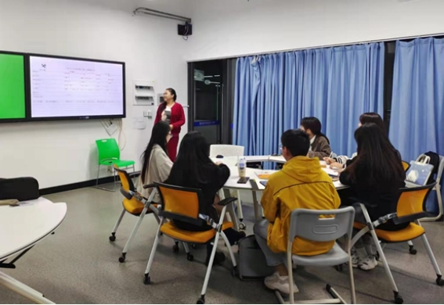
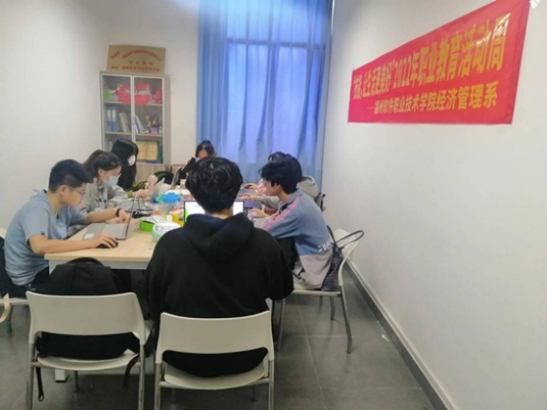
游戏产业学院邀请了室内设计业界名师，为学生分享成功案例并进行解析。同时，解读了当前最新的行业趋势，传授学生职业生涯规划和就业生存法则。本次讲座，进一步提升了学院专业建设的力度及与外界联系的广度，营造了良好的专业学习氛围，有效扩宽了师生的专业视野。

第八部分 职教诊改典型案例

技能：让生活更美好
——财经商贸技能服务产业升级与社会发展
福州软件职业技术学院 蔡亮

一、改革背景
教育部2014年提出现代学徒制计划，旨在深化产教结合和校企合作，进一步完善校企合作教育机制，创新技术技能型人才培养模式，是高职教育人才培养的重要方式，也是创新创业教育的有效途径。现代学徒制是一种古老的职业训练手法，是指在职业活动中，通过师傅的传帮带，传承文化和技能。现代学徒制是产教融合、工学交替的有效实现形式。在国家政策的大力支持下，在本地区区域经济快速发展的要求下，高职教育的发展凸显招生数量和在校生数量增长迅速、举办高职教育的学校数量和类型增多.就业率逐年提高等几个特点。但是，高职教育的发展，特别是技能型人才的培养，还存在一些亟待解决的问题。许多高职教育缺乏办学特色，重理论轻技能，不注重社会实践，从而导致实践教学薄弱，缺乏专业特色，这使得培养出来的高职学生实践能力不足，满足不了社会的需求，造成毕业就失业的后果。面对新形势下新要求，创新人才培养模式，探索工学结合新途径，是提升学生综合职业能力和专业技能的有效途径。随着企业供应链管理的不断升级，职业院校对供应链管理课程的现代学徒制项目也提出了新需求。
为贯彻党的十九大和十九届历次全会精神，深化信息技术与教育教学深度融合，福州软件职业技术学院积极响应实验教学信息化与高质量化的发展趋势，坚持“学生中心、产出导向、持续改进”的原则，融合多方资源，积极探索产教融合、校企合作方式。学校与江苏京东信息技术有限公司及福建省小美教育科技有限公司合作，开展现代物流管理专业现代学徒制合作办学，积累了较好的基地建设基础。
二、改革方案
针对职业基础课程和职业核心课程，校企共建智慧物流虚拟仿真实验教学平台，智慧物分拣实训系统虚拟仿真平台、智慧仓储实训系统虚拟仿真平台，AGV自动化设备实训系统虚拟仿真平台，无人机操作实训系统虚拟仿真平台等资源。全面构建“智慧物流虚拟仿真实训基地”。校企双方利用现有的技术、设计、服务等平台及人才资源基础上优势互补、互利互惠，全面构建数字化供应链课程。针对实践课程，依托企业岗位实践资源，利用企业培训平台和数据，让学生沉浸式体验供应链岗位内容。
课中产教融合，课后工学交替，在跟岗、顶岗实习环节，学生走进企业，企业导师从企业文化、业务操作、安全知识等方面对学生进行指导，帮助同学们全方位了解专业知识，切实做到理论与实践相结合。依据社会需求、企业岗位（群）需求和职业技能等级标准为依据，采用岗课赛证融通的高技能人才培养模式，参与实施供应链运营1+X证书制度试点 对学习者职业技能进行综合评价，如实反映学习者职业技术能力，供应链运营1+X证书从学校和行业两个方面推动供应链人才培养，推动职业院校办学模式向类型教育转变，着力培养高素质劳动者和技术技能人才。校企双方可以通过真实企业背景的实践项目形成校企合作长效运行机制，如图1所示。
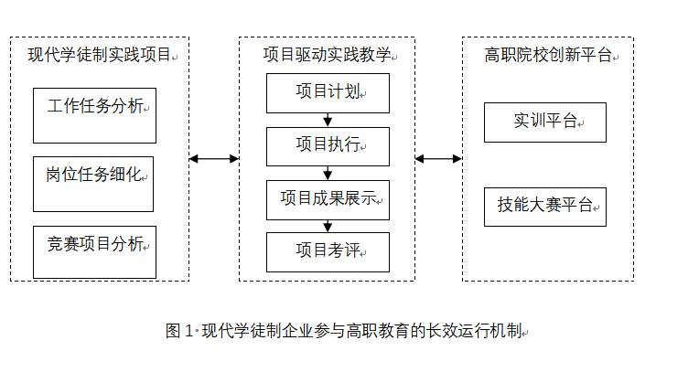
为解决校企合作不够紧密，停留在表面的问题，经济管理系物流管理专业与江苏京东信息技术有限公司及福建省小美教育科技有限公司合作建设虚拟仿真实训基地。基地建设将突破地域限制，营造专业教学、实训、社会服务、研发一体化环境。该基地通过吸引专业技术企业、团队，整合多方资源，共同开发设计，由校企协同共建的职业教育虚拟仿真资源共享平台，进一步提升社会效益和经济效益，为院校拓展产教融合、校企合作提供新的途径和手段，有利于促进职业教育、教学生态的可持续发展。京东智慧物流虚拟仿真实训基地为师生提供了一个虚拟仿真的物流运作场景，以虚助实精心打造物流的虚拟仿真实训课程。学校利用该基地开展的实训教学能够与理论教育优势互补，提升学生实际业务操作能力，提升人才培养质量。
主要建设内容、路径、措施：
（1）岗课赛证融合，全面构建“京东智慧物流虚拟仿真实训基地”。开发“京东物流园区虚拟仿真展示平台”、“京东智慧物流仓储虚拟仿真平台”、“京东智慧物流AGV自动化设备虚拟仿真平台”、“京东智慧物流无人机操作虚拟仿真平台”。在基地建设中，以京东岗位要求和国家教学标准为指导，融入1+X认证、物流竞赛内容，融合网龙和学校“VR+思政”等教学资源，构建从素养养成到技能训练全方位虚拟仿真体系。
（2）校企三方优势互补，持续共建共享共育。依托京东在物流行业岗位的技术储备、人才优势和岗位标准，融入福建省网龙普天教育科技有限公司在VR技术方面的雄厚技术人才储备，校企三方优势互补、互利互惠，全面构建校企合作虚拟仿真实训和研究平台，实现基地共建，资源共享，人才共育，社会服务和研究共同实施。深入开展现代物流管理专业现代学徒制建设，京东及关联企业作为校企实习基地，共同开展在职学历教育班、短期进修班和各类培训班。实现校企双主体育人，共同探索基地持续改进和创新。
（3）加强投入和建设，促进提质培优增值赋能。三方高度重视基地建设工作，由学院院长任组长，成立基地建设领导小组，构建结构合理素质优良具有较为全面代表性的开发建设管理团队，并为基地顺利开展提供场地资金支持，共同开展社会服务和科研研究，促进提质培优增值赋能。
三、改革成果
通过校企深度合作，京东智慧物流虚拟仿真实训基地在原有基础上不断完善，将京东物流企业多年总结、优化提炼出的用于生产的作业标准流程做成仿真实验系统，让学生在实操中充分学习课程内容，已完成建设成果如下：
（一）京东智慧物流虚拟仿真实训基地硬件设施建设
已完成800平方米的京东智慧物流实训中心，完成相关硬件装修，配备有实训互动/多媒体教学区设备、京东智慧物流3D实训系统设备、沙盘实训设备等类型硬件设施。实现了从学生的学习体验角度出发，满足行动导向教学实施要求。
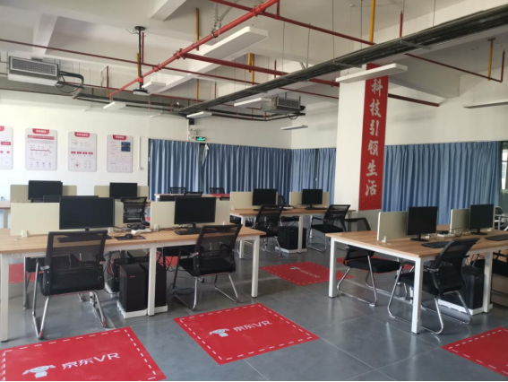
（二）京东智慧物流虚拟仿真实训基地软件平台建设
实训平台建设在课程体系、教学标准、课程标准、实训实习基地建设、教学团队建设、教材建设等主要环节方面与京东集团形成持续、紧密的合作。按照“理－虚－实一体化教学”、“目标－任务教学法”、“产、学、研校企合作模式”等先进职业教育理念，学校与京东合作共同搭建5大虚拟仿真平台系统，用于开展实训教学。
其中，“京东物流园区虚拟仿真展示平台”将基础教学信息、行业龙头企业应用资源有效融合，学生进入虚拟仿真实训体系中，能够学习到最新的行业理论知识和实践经验。教师利用实训中心的实验室及专家资讯系统，能够获取行业权威资料，提升课堂以及实训课程效果；“京东智慧物流分拣实训系统”采用 3D 场景渲染技术还原京东物流北京通州“亚洲一号仓”真实场景，学生可以通过交互的方式模拟分拣仓库的各个工作环节，深入认知分拣仓常用设备设施；借助上述平台系统，学生学习了解了物流行业内的先进技术、发展方向，对未来充满了期待。让学生在学校学到的技能能够与产业发展无缝对接，及时服务产业升级与社会发展，真正达到校企合作的目的，从根本上上解决校企合作流于表面的问题，实现校、企、学生三赢。
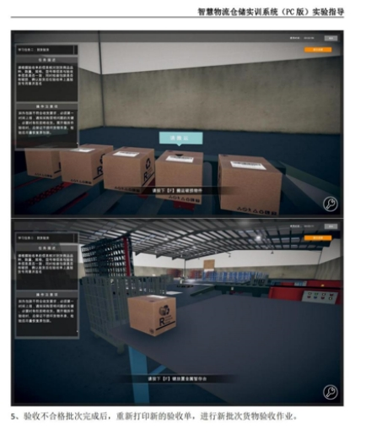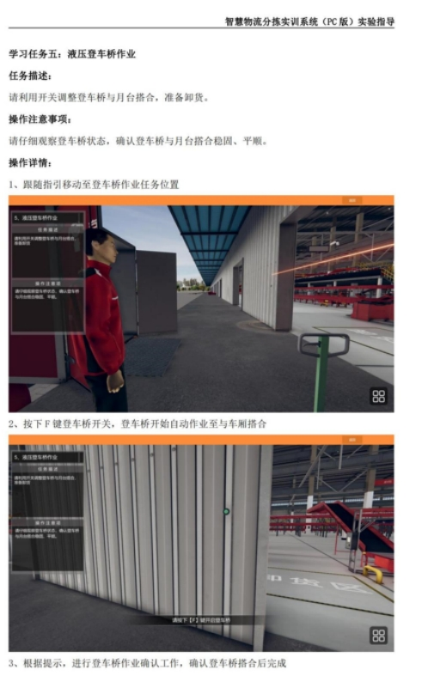
（三）一体化数字化资源建设
改革依托学院数字化资源基础，设置“VR+红色教育”“VR+职业教育”等体验区，建设VR/AR智慧教室和京东校园VR实训中心，以沉浸式体验为特色，打造爱国主义教育实践平台与校企合作虚拟仿真专业实践平台，探索“互联网+1+4”的混合式思政教育教学新路径。
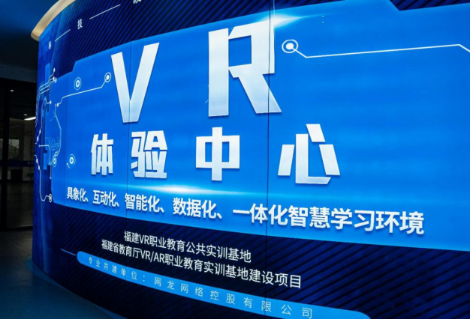
（四）构建京东智慧物流虚拟仿真实训基地师资团队
加强教师队伍建设与培训，形成具有丰富的虚拟仿真实训教学经验、结构合理的虚拟仿真实训教学队伍。制定了“数字化物流人才培养计划”总体方案和“数字化物流人才培养计划”试验班实施办法，鼓励高水平教师投入虚拟仿真实训教学工作。建设成虚拟实训教学与理论教学队伍互通，教学、科研、技术兼容，核心骨干相对稳定，知识、能力、素质结构合理的虚拟仿真实训教学团队，形成师资团队动态平衡。
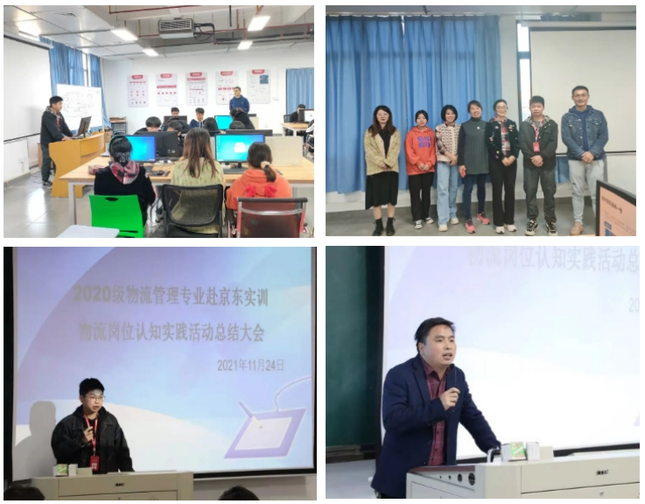

四、困难及改进建议
如何顺应以教育信息化工作为主线的高等教育改革发展趋势，延伸实验教学示范中心的建设内容是我们将要持续思考的问题。
（一）整合
要有效整合各VR平台教学资源，建立有利于创新人才培养的实验教学体系，构建技术先进、功能集约、资源优化、开放共享、运行高效、虚实结合的实验教学平台和贴近实际、高度仿真的虚拟现实环境，为学生自主学习、自主实验和创新实践改革创造条件。
（二）融合
要推动信息技术与物流管理专业的深度融合，加强实践教育资源、管理和支持服务的信息化建设。物流管理专任教师跨系部，跨学院与智产学院，与京东共同研发课程和实训基地平台建设，包括无人机实训平台的开发。
（三）结合
要紧密结合教学与科研，将科研理念、文化、成果以及方法融入京东虚拟仿真实训教学，提高学生的创新能力。
（四）联合
要充分利用企业的研发能力和技术服务能力，实现虚拟仿真基地为同学们提供最新的技术支持，让先进技术走进校园，校园内的知识与校园外的技术发展步调一致，让学生得以用最新的知识，最符合时代的技术能力水平服务企业，服务社会。
技能：让生活更美好。

“设计方法论”驱动下的软件技术专业校企联动人才培养模式
福州软件职业技术学院 吴静

摘要：为适应软件产业的发展需求，科学培养人才，实现软件技术专业人才的可持续发展，结合福建省和福州软件职业技术学院（以下简称福软）的实际情况，重新审视了人才培养目标、内容和方法，实施了“设计方法论”驱动下的软件技术专业校区联动人才培养模式改革与实践。福软的软件技术专业在专业方向设置、人才培养模式改革、师资队伍建设、培养过程的实施、实践条件的建设、服务地方等各方面的设计都是基于“设计方法论”。解决了培养的人才能很好地学以致用解决难题，又为企业培养出其所需的高技能型人才。

关键词：设计方法论、“2+1”的实践培养模式、工学交替、校企互兼互聘

- 实施背景
软件产业作为国民经济和社会信息化的基础性、战略性产业。到2022年数字经济进一步创新发展，充分发挥数字产业的支撑作用，以及产业数字化带动产业转型升级的作用。同时，数字产业知识技术更新快，个性化程度高，应用日新月异。当前我国大学生就业形势严峻。一方面，高校培养的人才不能很好地学以致用解决难题，大学毕业就业困难、就业质量低的现象愈演愈烈；另一方面，企业出现招工难，很难招聘到企业急需的高技能型人才，甚至出现“博士易得，技师难求”的局面。这一现状折射出我国高校的人才培养与企业对人才的需求存在较大的结构性矛盾。主要问题表现如下：
1）课程体系缺乏创新，无法满足企业对人才的需求。
2）高职院校软件专业教师队伍中缺少“双创”实践经验的教师。
3）实践教学体系内容上无法最大限度地涵盖所需的专业知识、职业技术方法和职业精神。
为适应软件产业的发展需求，科学培养人才，实现软件技术专业人才的可持续发展，结合本地和福软的实际情况，重新审视了人才培养目标、内容和方法，实施了“设计方法论”驱动下的软件技术专业校区联动人才培养模式改革与实践，取得了显著的教学成效和成果产出。
- 主要做法
“设计方法论”是福软进行培养模式改革的驱动力。首先把培养模式看成一个产品，这个产品的设计是从学生和企业的期望、需要出发的。在专业方向设置、人才培养模式改革、师资队伍建设、培养过程的实施、实践条件的建设、服务地方等各方面的设计都是基于“设计方法论”。解决了培养的人才能很好地学以致用解决难题，又为企业培养出其所需的高技能型人才。本模式的主要内容包括：
分析原始需求2）干系人分析3）目标分析4）竞品选择5）竞品拆解6）竞品功能整合7）情景罗列8）情景描述9）功能列表。
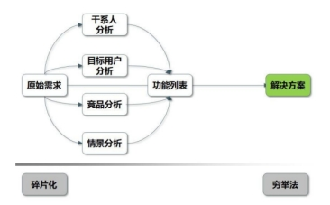
图1 “设计方法论”模型
（一）获取企业原始需求，与企业共同制定课程方案
目前，福软与“福建天晴数码有限公司”、“福建华渔未来教育科技有限公司”、“福建天泉教育科技有限公司”和“福州掌中云文化传媒”等企业签订了合作办学协议、网龙数字化工程师培养计划。企业高管参与了培养方案的制定。
以软件开发及其相关工作岗位的需要和职业标准为依据，通过对软件企业岗位工作任务的分析，将相关知识、技能按照职业岗位能力进行整合，注重培养学生的软件项目开发能力，从而构建了本专业包括职业基础课、职业核心课和职业拓展课的课程体系。
（二）开发渐进式项目实训体系
实践课程结构上，设计了从认知实习→课内实验→集中性实践→顶岗实习四级的渐进式过程。实践教学采取了四层深入式，利用大一上的寒假组织学生深入到IT相关企业及岗位参观学习。达到专业认知实习。引入企业专家参与实践教学，包括探讨教学方案、实践指导。采用“2+1”的实践培养模式，利用2年的时间以学校和企业联合进行学科基础课程、专业课程的教学。最后1年的时间进行集中实训实习，与企业充分合作，实行按需定制培养。
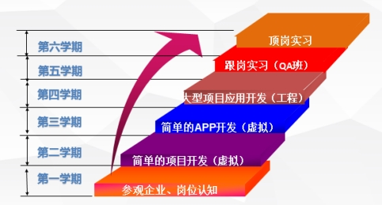
图2 渐进式实践课程体系
软件技术专业吸收企业高管和技术骨干进入校企合作委员会和专业建设委员，通过他们引入行业企业标准。
通过与福州天晴数码、福州华渔教育技术、福州掌中云文化传媒等企业开展共建生产性实训基地、项目研发、技术研发等合作，引入企业技术标准和项目技术标准，加以消化吸收，转化为专业标准和课程标准。
（三）考试标准与企业考核标准对接
软件技术专业吸收企业高管和技术骨干进入校企合作委员会和专业建设委员，通过他们引入行业企业标准。通过与福州天晴数码、福州华渔教育技术、福州掌中云文化传媒等企业开展共建生产性实训基地、项目研发、技术研发等合作，引入企业技术标准和项目技术标准，加以消化吸收，转化为专业标准和课程标准。
依照企业的考核标准，从学分、认证、技能、经验、心态和素养6个方面对学生的能力进行评估和考核。根据“网龙QA班”采取“工学交替”的办学模式，制定了人员选拔制度、人员管理制度、人员激励制度等等一系列保障学生权益和保证学生能力成长的制度。
福软在考核模式改革上获得了宝贵的经验，更让近500名学生受益，学生在参与该成果的实施工程中，培养了企业化的思维模式，部分学生更是在在校学习期间就获得了合作企业的工作邀请，与企业合作开发的“101教育能力平台”、“福建教育信息化平台”、“IM项目守护系统”、“101PPT”等多个系统投入使用并产生了可观的经济效益。
序号 | 生产性项目 | 软件生命周期所处阶段
1 | 101教育能力平台 | 正在运营
2 | 福建教育信息化平台 | 正在运营
3 | IM项目守护系统－妇联通 | 正在运营
4 | 福软实训平台 | 开发
5 | 101PPT | 正在运营
表1 福软师生参与的生产性项目

（四）引进网龙高P（高级工程师）进校园
通过校企互兼互聘，努力构建专兼结合的师资队伍，学院聘请行业、企业和社会中具有高素质的专家、专业技术人员和高技能人才担任兼职教师。开展“网龙高P进校园，校企双融创辉煌”活动，制定了网龙高P进校园的优惠政策，网龙高P技术人员参与学校教学专业建设等活动。
（五）依据企业软件相关岗位的典型工作任务构建核心课程
以软件开发及其相关工作岗位的需要和职业标准为依据，通过对软件企业岗位工作任务的分析，将相关知识、技能按照职业岗位能力进行整合，注重培养学生的软件项目开发能力，从而构建了本专业包括职业基础课、职业核心课和职业拓展课的课程体系。
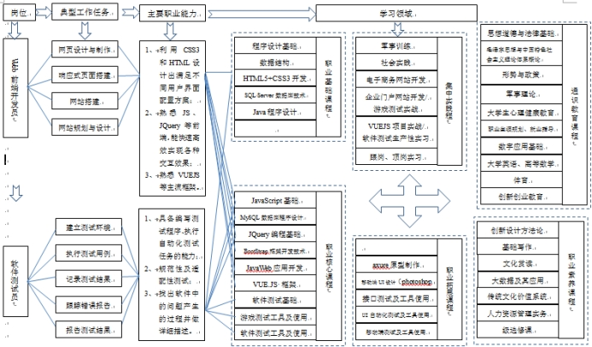
图3 软件技术专业职业岗位能力与课程结构模块图

（六）校企共建优质课程资源
与企业合作不断开发和完善课程资源。例如：本专业与企业合作开发的教材《游戏测试技术》，引入多个企业实际案例，较详尽地分析讲解了各个案例的开发过程。
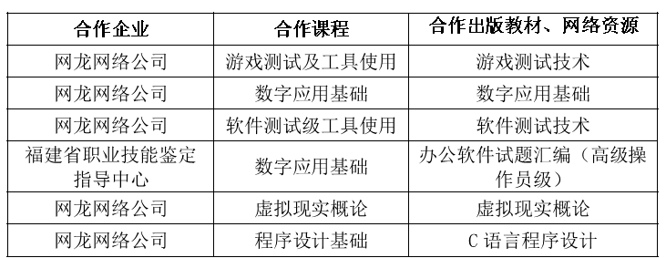
表2 校企合作开发课程资源一览表
（七）以企业需求为动机，引入真实生产性项目进课堂
1.采用“工学交替”的教学方式进行教学
在教学过程中，根据教学情况以及项目计划要求进行工学交替变化调整。教师能掌握每个同学的学习情况，学生能完整地参与到企业项目开发的全过程中，这种教学法已在多门课程中进行了教学试点，受到学生的广泛欢迎和认可。
2.采用课堂+项目的教学方法
依据课程的需要，直接将企业项目带入课堂教学，调动了学生的积极性，加深了理解，提高了学习效率，促进了师生交流。
- 成果成效

（一）构建了“设计方法论”驱动下的软件技术专业人才培养模式
网龙网络公司秉承所有工作都应设计，所有设计都在创新思维和创新原理的引领下开展。《创新设计方法论》是网龙网络公司内部长期以来被实践证明成功的设计经验的总结和提炼，既是一种设计思维，又是一套行之有效的设计流程，指导设计师灵活应用碎片化和穷举法的思维发散方式，从原始需求入手，深入分析目标用户、干系人、竞品、情景等各个设计要素，然后不断筛选、优化，输出产品功能与原型。通过“创新设计+专业”，把专业培养模式作为一个产品进行设计。从企业、学生、学校等用户原始需求出发，设计出具有创新性的软件技术专业人才培养模式。

（二）通过“设计方法论”驱动课程体系建设及教学实践，引入了以“设计方法论”为指导构建的行业企业技术岗标准
采用以岗位技术能力标准构建课程体系及教学质量评价。针对软件技术专业，设计并形成了一套与职业岗位技能标准一致的、可操作性强对接方案，构建了突出职业能力培养的课程标准。根据课程标准，开发了一批符合职业岗位技能的软件技术专业核心课程。研究软件技术专业课程标准与职业岗位技能对接的评价体系。
例如，软件测试方向引入了网龙企业通过“设计方法论”为依托设计的P3技术岗标准，利用岗位思维导图，设定了bug提交、测试报告等一系列规范。同时，通过岗位认证进行课程考核。
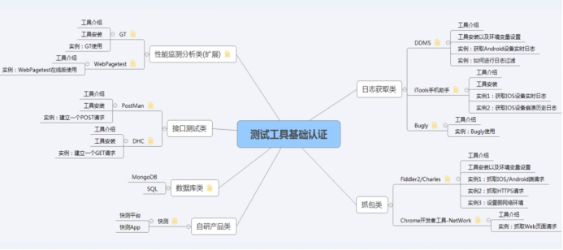
图4 网龙技术（P岗）标准和规范
- 经验总结
经过多年的实践探索，软件技术专业校企联动培养模式实施以来，人才培养质量稳步上升，专升本升学率逐步提高（2020年达到35%，位居全校前列）。校企联动畅通，尤其受到地方政府、社会和企业的认同和肯定。
对行业、企业进行大量的调研，并依托主办方网龙公司旗下的福建天晴数码有限公司的工程师及实验室资源进行以项目为导向，以工作过程为依托的培养方式，以企业技术岗位标准为标准提高学生综合素质、知识水平和创新能力，结合教学改革的最新研究成果，对教学内容进行了整合、优化，制定了适应学科发展和符合企业生态的教学大纲和实验大纲，以企业P3技术岗位员工考核标准对学生进行考核，使学生在学习、考试全过程体验企业标准， 完成从学校学生到企业员工的成长。运用创新设计的理论和方法对做好创新设计具有十分重要的意义。以企业技术标准引领、行业合作就业、教学生产融合、能力逐级递进。
- 推广应用

（一）显著提高本专业毕业生就业竞争力
根据课题组对2018年至2021年三年的近1000名本专业毕业生进行的就业质量评估指标的调研，受训学生在专业能力评价维度的企业及社会平均满意率提高约17%。近年来本专业毕业生广受企业好评，就业竞争力显著提升。

（二）“设计方法论”在福软校内各单位得到广泛推广应用
2018年以来，福软所有教师均参加了“设计方法论”初级培训与考试，采用“设计方法论”职教研讨会、教师拓展训练班、教材编撰研讨会等各种形式，学院近三年约300余人次进行了教师能力培养与训练。该课程也作为公共课向学院全体学生进行推广学习。接受课程教学的学生逾5000人次。

（三）成果展望
“设计方法论”培养课程体系的推广应用在行业企业与中取得了良好效果，为福软的教学和学生管理提供了可借鉴的经验。在该成果基础上，根据中职学生学习特点，经研究完善后，中职院校也可试点应用。

虚拟现实（VR）技术专业群人才培养建设教学诊断与改进
典型案例
福州软件职业技术学院 郭抒婷

一、实施背景
随着我国经济社会快速发展，特别是信息技术的发展，行业企业需求发生深刻的变化。为加快职业教育发展，国务院印发了《国家职业教育改革实施方案》，对职业教育教学提出了系统性的改革方案。
“数字经济”作为福建经济高质量发展新引擎，VR技术作为一项全新的实用技术，已成为企业数字化转型的全新方向。虚拟现实技术作为新兴技术行业，产业对VR技术人才有需求，而职业院校VR技术人才培养处于起步阶段，通过建设功能完善的校企合作，致力于VR技术专业群建设，解决产教供给侧结构性矛盾。福州软件职业技术学院校企合作的建设立足于行业需求，突出职业院校人才培养特色，依托VR技术专业群建设优势，深化产教融合，旨在探索把行业企业的需求融入日常教学，建立具备符合行业企业需求的实践教学、师资培训、技能竞赛、技能鉴定、社会服务、参观实践等功能基地，实现校企资源共享、区域资源共享、学院专业建设共享等，积极发挥引导、辐射和示范引领作用，推动行业企业和VR技术专业（群）发展。
二、主要做法
（一）“一企一轴四平台”合作模式
“一企一轴四平台”模式即游戏产业学院与龙头行业网龙网龙有限公司通过共同建设虚拟现实技术专业群生产性实践教学基地这一轴承，形成“六位一体”服务专业群生态链，并共同搭建和开展“福建省VR/AR行业职业教育指导委员会”、“福建VR职业教育公共实训基地”、“国家级生产性实训基地”和“国家级师资培养培训基地”四个平台，校企双方秉承“先进、创新、融合、开放”的原则，创联“院校、企业、行业、政府”资源，实现产教融合命运共同体，以产业链需求为导向，服务VR技术相关行业、企业，根据福建省经济特点结合虚拟现实产业结构要求，开发新的职业技能培训项目，更新培训内容，确保基地技术、技能水平紧跟社会发展需求，提高专业群建设发展的同时促进区域协同发展。
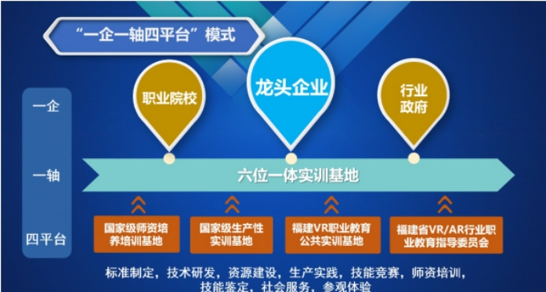
图1 “一企一轴四平台”合作模式
（二） “一企一轴四平台”具体建设方法
1. 龙头企业引领，四方联动，补齐新兴专业短板
按照“上市企业标准引领，政府项目驱动，政校共同投入，校企联合建设，行业共享共育”要求开展建设，“政行企校”联动，进一步创新深化校企合作体制建设和制度建设，探索“政行企校”四方联动合作运行机制。通过串联校、企、行、政资源，开展了行业标准、人才培训方案、实训基地、虚拟现实技术系列教材、在线课程资源、VR人生编辑器等方面开发建设，弥补了VR技术新兴专业的短板。
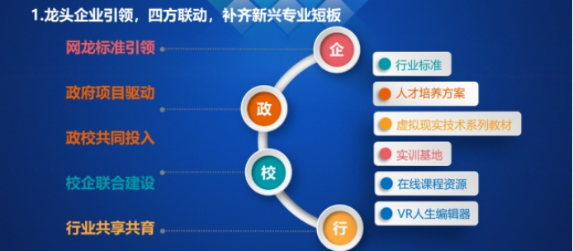
图2 “企业引领，四方联动”
2. 校企合作，形成“六位一体”服务专业群生态链
建设虚拟技术（VR）专业群生产性实践教学基地面向高职院校在校学生、兄弟院校、企业行业、政府，基地形成机制完善、创新实用、资源共享、引领示范的特点，开展校、企、行、政深度融合，紧密结合行业龙头企业网龙公司技术标准，深入分析行业发展要求，建设加强匹配VR技术产业需求与标准研究，实现“六位一体”即“实践教学、师资培训、技能竞赛、技能鉴定、社会服务和参观体验”等六个方面功能统一融合的虚拟技术生产性实践基地。
（a）实践教学。主要针对高职院校人才培养方案中的课程设置需求，开设相应实践教学内容，主要包含专业实践、课程实训、课程实践性内容设计、专业集中性实训环节和综合实训等，充分利用实训教学基地的实践设备，强化学生的技能培养，提高学生专业实践技能、技术水平、岗位适应能力。
（b）师资培训。主要针对实训室的功能，充分利用实践教学基地师资、设备资源，为校内外VR相关专业教师提供技能培训，提升专业教师的技能水平和实践教学能力。
（c）技能竞赛。主要针对省市级乃至国家各级职业竞赛，充分利用实践教学的资源优势，达到“以赛促学、以赛促教”目标，同时通过承办各类职业技能竞赛，开展赛前辅导，赛中媒体宣传，赛后聘请行业企业专家点评，做好赛后总结和服务工作，提升学院专业技能社会影响力。
（d）技能鉴定。主要针对实践教学基地的实训设备和职业技能鉴定资质，面向校内外学生、企事业人员以及社会人员积极开展相关工种的职业技能培训和鉴定工作，面向在校学生和社会人员开展技能鉴定也是实践教学基地一大重要功能。
（e）社会服务。校企合作积极开展社会服务工作，为企业员工社会行业人员等提供技能培训服务；为企业新材料研发、新产品研发、技术革新等提供相应的服务。企业项目进课堂，学习过程和生产过程相融合，校企协同育人，共同完成生产项目，达到校企“双赢”效果。
（f）参观体验。VR技术专业群以VR公共实训基地、VR国家级生产性实训基地为平台，结合专业特点为VR技术相关专业行业和兄弟院校提供参观和体验，促进专业和行业之间的交流互动。
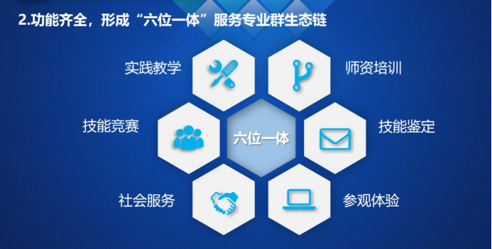
图3 “六位一体”服务专业群生态链
3. 搭建平台，强化建设，提升服务能力
联合福建省龙头企业网龙网络有限公司，开展“福建省VR/AR行业职业教育指导委员会”、“福建VR职业教育公共实训基地”、“国家级生产性实训基地”和“国家级师资培养培训基地”四个平台建设，吸纳国内外行业企业和兄弟院校共同参与，通过技术研发、标准制定、技能培训、会议研讨等方式串联校企优质资源，助推VR新兴技术产业群协同发展，基地率先承担福建省中高职衔接专业指导性人才培养方案开发；开发虚拟现实技术系列教材和在线课程，建设产创云平台，推动虚拟现实技术专业发展。
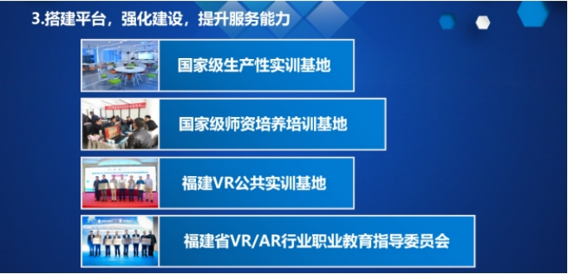
图4 “四平台”建设
4. 创新设计引领，艺术技术融合，教学生产驱动，创新人才培养模式
把“创新设计”作为人才培养应有的核心素养，撰写出版专著《创新设计方法论》，列入人才培养方案。构建艺术与技术融合人才培养体系，制定“数字化网龙工程师”人才培养计划，按照网龙P3岗位要求，实施“课堂+工程实践教育中心”人才培养模式，开展“潜龙班”、“战龙班”等教学生产相结合专题实践，校企共建“资源制作中心”完成企业微课制作项目，提高人才培养质量。
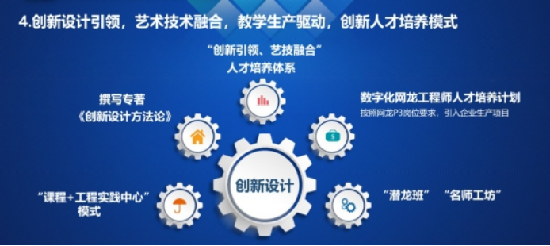
图5 “创新引领、艺技融合”人才培养
5. 跨界融合，创新“VR+”教学模式
以“福建省VR+红色教育大学生社会实践基地”为平台，设置“VR+红色教育”“VR+安全教育”“VR+职业教育”“VR+生活娱乐”体验区，建设VRAR智慧教室和京东校园VR实训中心，开展沉浸式、体验式、虚拟仿真教学。发挥“VR+思政教育”“VR+心理健康教育”优势，设计沉浸式教学场景，挖掘VR技术的思政元素，创新思政教育新模式，落实立德树人根本任务。“互联网+1+4”混合式高职思政教育教学模式构建与实践获得2018年福建省职业教育教学成果二等奖。
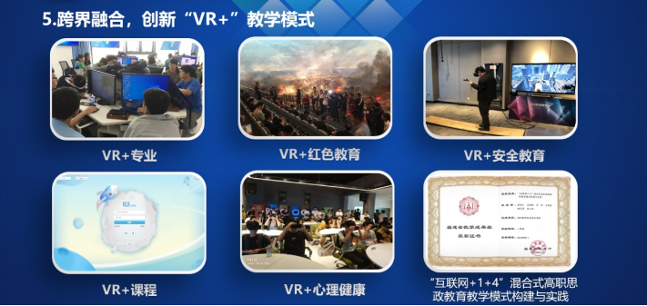
图6 “VR+”教学模式
三、成果成效
（一）VR技术专业群数字媒体应用技术专业被教育部认定为国家级骨干专业，VR技术专业群获批福建省职业院校服务产业特色专业群，承担虚拟现实技术中高职衔接专业指导性人才培养方案开发。
（二）校企联合开发了虚拟现实技术系列核心教材10本，已正式发行5本，累计发行量120000册，其中《VR虚拟现实模型设计与制作》被列为十三五职业教育国家规划教材。开发在线课程资源10门。
（三）虚拟现实技术（VR）师资培训基地被教育部认定为“双师型”教师培养培训基地和福建省首批省级职教师资培养培训基地。连续两年协同网龙承办“网龙杯”信息化教学设计大赛，为省内外68所职业院校培训虚拟现实技术骨干师资100余人。
（四）生产性实践基地获批“福建VR职业教育公共实训基地”、福建省第一批职业教育实训基地建设项目。VR技术专业群获批福建省VR技术行业指导委员会，为VR专业建设提供指导性意见，制定VR行业发展规划。
（五）虚拟现实技术专业获批福建省1+X证书试点申报，与企业共同制定“VR三维艺术设计师”标准。
（六）与网龙公司开发了VR人生编辑器，获得国家级科研课题7项，省级以上教育科研课题25项，软著15项，发表教科研论文30余篇，完成横向课题32项，累计172.6万元。
四、存在困难和改进建议
经过四年多校企合作，福软与网龙有效的串联校、企、行、政资源，确立基于产教融合下，VR技术专业群内率先开展“一企一轴四平台”的建设，在专业建设、实践教学、人才培养协同创新育人、社会服务等方面均取得丰硕成绩，实现产教融合命运共同体，以产业链需求为导向，服务VR技术相关行业、企业，根据福建省经济特点结合虚拟现实产业结构要求，开发新的职业技能培训项目，更新培训内容，确保基地技术、技能水平紧跟社会发展需求，提高专业群建设发展的同时促进区域协同发展。解决了VR技术新兴专业缺乏教学标准、建设方案和平台问题。解决了VR技术教学资源不足问题。解决了VR技术师资紧缺、技能不强问题，解决省内外师资队伍建设严重滞后问题。解决了VR行业产业链与教育链供给失衡，人才培养质量不高问题。解决了省内职业院校、行业、企、政府等社会服务需求旺盛、资源不足问题。解决了新兴领域缺乏“标杆示范”引领带动问题。解决了“VR技术+”创新不足问题，结合VR技术助力思政课程教学改革，提升思政课程教学质量。整合优势资源，发挥主体职能，构建产教融合命运共同体，完成专业领域标杆建设。

